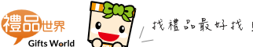

禮品世界公仔命名徵稿活動簡介
- 主旨
禮品世界，集禮品代找與銷售為一體的綜合性禮品公司，多年以來一直客製化禮贈品的提供與服務為最大目標，致力於各式禮品、電器用品、紀念品及家居飾品的推廣，我們擁有豐富的經驗，也累積了一定的客戶案例，禮品世界對於產品質量控制員和營銷管理人員管理有著不變的堅持，是國內少數能提供完善企劃專業的禮品公司之一。

- 參賽內容
禮品世界公仔，每日勤奮工作。有著比聖誕老公公更重大使命，傳遞您的真誠與心意，如此重要；只是少了名字……...快來幫她命名吧!!
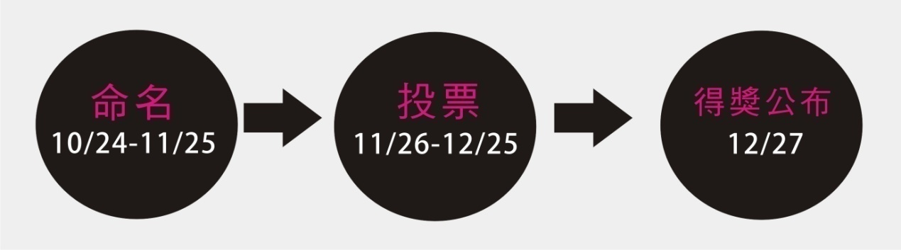
(一)活動期間：105年10月24日~105年12月30日
(一)活動辦法：(分兩階段進行)
1.命名(時間：105年10月24日~11月25日)
1-1至【禮品世界】粉絲團按讚與分享活動版面
粉絲團網址：https://www.facebook.com/my16888/
1-2粉絲專頁私訊方式命名，格式如下
命名：XXX(中文字3個字以內，英文字母6個字以內)
創意來源：(50個字以內說明)
2.投票(時間：105年11月27日~105年12月25日)
1-1 11/26活動人員私訊告知活動參賽編號。
1-2 11/27支持者至【禮品世界】粉絲團按讚後到活動版面投票，每人限投一次。

- 參賽資格
(一)不限年齡之居住台灣居民，皆可報名參加。
(二)限個人僅一次命名。
- 獎項內容
- 命名獎1名 獲得最高票數之命名者，可獲得每月驚喜禮品共計一年份，價值50000元整(106年開始每月15日寄出)
- 參加獎30名 凡於活動期間至活動網站投票的民眾，皆可參加抽獎獲得精美禮品一份

五.得獎名單公布與通知
- 公開抽獎日期：105年12月26日(一)
- 本抽獎活動將於公開場合，以隨機方式抽出得獎名單，全程錄影存證。
- 得獎名單於105年12月27日(二)公布於【禮品世界】粉絲團。
- 得獎者經【禮品世界】粉絲團留言通知，於7個工作日內仍無回應者（不含星期例假日、國定假日或其他休息日），或因文件資料不足造成無法領獎者，則取消該次得獎資格。
- 得獎人表示欲放棄領取該獎項時，須簽署獎品放棄同意書。
(六)獎項寄送方式：
- 命名獎將於106年開始每月15日寄出，參加獎於106年1/15寄出(如遇假日將提前或往後寄出)。
- 本活動獎項均以寄送方式送達辦理，獎品寄送地區僅限臺、澎、金、馬（不含海外地區）。
- 本活動獎項所需運費由【禮品世界】支付，惟物品因運輸過程造成損壞情形者，請於物流人員面前反應或儘速通知【禮品世界】。會與配送廠商聯繫，進行物品瑕疵或損壞鑑定，辦理更換新品寄送作業。
六.公仔檔案
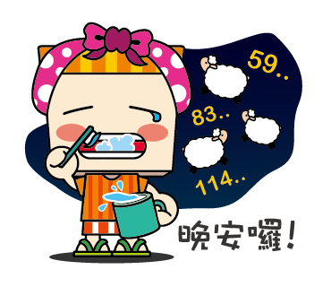
方方的臉，大大眼睛，緞帶是她標準配備，全世界都喜歡她，您說這世界少了她還有歡樂嗎？
性別：女性
個性：活潑好動、熱心助人
身高：半捲緞帶高度
體重：3個禮物盒重量
血型：AB型
星座：巨蟹座
出生地：禮品世界
口頭禪：找禮品最好找

七.注意事項
- 若遇同樣命名名稱，以先發表者為準，後發表者為無效參與。
- 參加者請遵守Facebook分享規範，此命名必須是您所發想原創作品且需擁有此所有著作權，不符合規定者【禮品世界】得取消資格。
- 命名創意由來限制為50字(不含標點符號)以內，請參加者注意以免影響參加權益，字數超過50字者一率取消參加資格。
- 請統一粉絲團專頁私訊命名。如有疑問請來電04-22392576#186鄭小姐或LINE詢問ID：tip2365g。
- 【禮品世界】保留對本活動網站、活動規則、獎項、抽獎時間及得獎公佈的修改權利，修改後不再另行通知。
- 如本活動因不可抗力之特殊原因無法執行時，【禮品世界】有權決定取消、終止、修改或暫停本活動。
八.附件
- 參賽同意與著作切結書
填寫完畢請E- Mail至my168gifts@gmail.com，主旨【參賽/命名名字XXX】即可。

附件一 賽同意與著作切結書
惠普禮品(禮品世界)公仔命名活動同意書及著作權切結書

茲保證本人 _____________________________________________________________
參加惠普禮品公仔命名活動，同意遵守本活動辦法之各項規定，並同意及擔保下列事項：

- 命名均須為自己創作，若經人檢舉或告發為他人代勞且有具體事實者，取消其參賽資格與追回獎項及獎勵品。
- 命名創作若有侵犯或損及其他第三人商譽者，主辦單位有權力取消參賽資格，參賽者必須自負一切法律責任。
- 得獎命名創作之著作財產權及各項權利均歸屬主辦單位，且不行使著作人格權，主辦單位有權使用，進行各項營利性質之宣傳推廣。
- 命名創作若經人檢舉及告發、涉及智慧財產權等權利之侵害，需自負一切法律責任。
- 參得獎人表示欲放棄領取該獎項時，須簽署獎品放棄同意書。
- 主辦單位若發現參賽命名創作有違反本比賽規則所列之規定者，得取消其參賽資格，若為得獎作品，得追回已頒發之獎項及獎勵品並公告之。若造成第三者之權益損失，參賽者應自負完全法律責任，不得異議。
- 凡報名參加此比賽者（及參賽者），皆已研讀並充分瞭解本比賽之各項規定及條款要求，並且願意完全遵守此比賽之各項規定及條款要求。若有任何未盡事宜或不可抗拒因素而有所異動，依中華民國法律辦理之，主辦單位保有變更內容權力。
此致
惠普禮品有限公司
立切結書人（簽章）： （請參賽者簽名）
法定代理人簽名及蓋章：
（未滿18歲參賽者，請加簽法定代理人簽名蓋章）
身份證字號：
戶籍地址：
中華民國 年 月 日
主辦單位：惠普禮品有限公司

